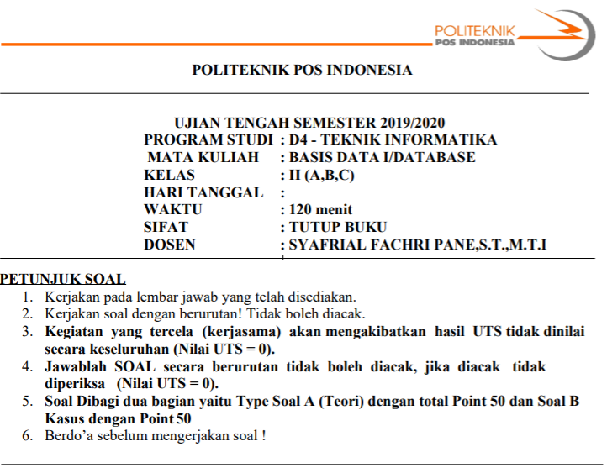

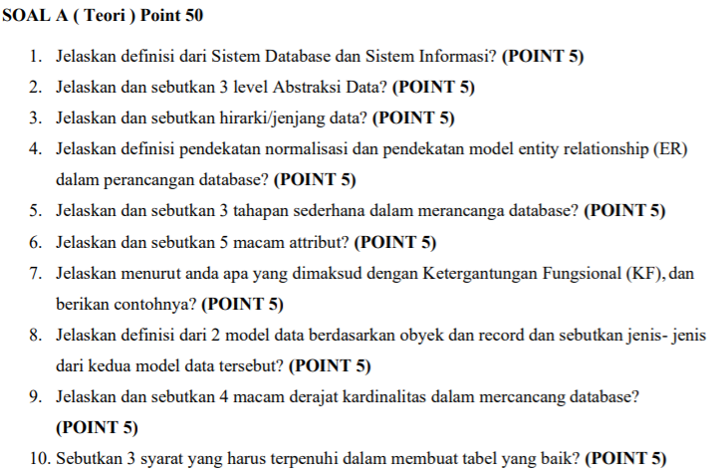

**JAWAB**

1. **Sistem Database 🡪** sistem yang terdiri atas kumpulan tabel dabel data yang saling berhubungan dan kumpulan program yang memungkinkan beberapa pemakai atau program lain untuk mengakses dan memanipulasi tabel-tabel data tersebut

**Sistem Informasi 🡪** kombinasi dari teknologi informasi dan aktivitas orang yang menggunakan teknologi untuk mendukung operasi dan manajemen serta merujuk kepada interaksi antara orang, proses algoritmik, data, dan teknologi.

1. **Level Abstraksi Data**

* **Level Fisik**(Physical Level) 🡪 merupakan data sebagai gabungan dari struktur dan datanya sendiri dan berkompeten dalam mengetahui bagaimana reprensentasi fisik dari penyimpanan/pengoprasian data (teks, angka, himpunan bit data. dll).
* **Level Konseptual**(conseptual level) 🡪 menggambarkan data apa yang sebenarnya(secara fungsional) disimpan dalam basis data dan hubungannya dengan data lain.
* **Level Pandangan Pengguna/Penampakan**(view level) 🡪 untuk pemakai hanya membutuhkan sebagian data/informasi dalam basis data yang kemunculanya di mata pemakai diatur oleh aplikasi end-user.

1. **Hirarki/Jenjang Data**

* **Characters 🡪** merupakan bagian data yang terkecil, dapat berupa karakter numeric, huruf ataupun kaarakter-karakter khusus(special characters) yang membentuk suatu sistem data/field.
* **Field 🡪** merupakan presentasi suatu atribut dari record yang menunjukan suatu item data.field, seperti misalnya nama, alamat, tanggal lagir, dll, kumpulan dari field membentuk suatu record.
* **Record 🡪** merupakan kumpulan dari *field* yang membentuk suatu *record*. *Record* menggambarkan suatu unit data individu yang tertentu. Kumpulan dari *record* membentuk suatu *file*. Misalnya *file* personalia, tiap-tiap *record* dapat mewakili data tiap-tiap karyawan.
* **File 🡪** merupakan kumpulan dari *record-record* yang menggambarkan satu kesatuan data yang sejenis. Misalnya *file*  mata pelajaran berisi data tentang semua mata perlajaran yang ada
* **Database 🡪** merupakan kumpulan dari *file*/table yang membentuk suatu database.

**Database**

**File**

**Record**

**Field Data**

**Characters**

1. Definisi Pendekatan Normalisasi 🡪 Proses pengelompokan atribut data yang terbentuk entitas sederhana, noredudan, fleksible, dan mudah beradaptasi, sehingga dapat di pastikan bahwa database yang dibuat berkualitas baik.

Definisi Pendekatan Model Entity Relationship 🡪 merupakan suatu model untuk menjelaskan hubungan antara data dalam basis data berdasarkan objek-objek dasar data yang mempunyai hubungan antar relasi.

1. **Tiga Tahp Sederhana Merancang Database**

* Perancangan konseptual 🡪 pembuatan model basis data nyang bersifat konseptual berdasarkan ‘kebutuhan sistem’ yang merupakan hasil dari proses “*Requirement Collection and Analyst*”
* Perancangan Logis/pemetaan model data 🡪 pemetaan model konseptual ke model fisik yang disesuaikan dengan spesifikasi DBMS yang akan digunakan.
* Peancangan Fisik 🡪 implementasi basis data yang akan disimpan dalam media penyimpanan

1. **Lima Macam Atribut**

* Primary Key 🡪 kunci utama dalam suatu tabel didalam database
* Foreign Key 🡪 kunci tamu yaitu kunci uatama suatu tabel yang berada pada tabel lain sebagai tanda perelasian anatar tabel.
* Alternate Key 🡪 merupakan key yang dipilih, jadi geader jika di ibaratkan dalam sebuah contoh pemilihan. Misalnya ada 2 kandidat yang akan menjadi kunci utama, setelah di pertimbangkan maka terpilihlah satu untuk menjadi kunci utama. Nah, kandidat yang tidak terpilih inilah Greader yang disebut dengan Alternater Key.
* Candidate Key 🡪 yang mengidentifikasi suatu kejadian special pada atabel.
* Super Key 🡪 kunci pada atribut tabel yang dapat memberi perbedaan tiap baris data (row) dalam tabel secara unik.

1. **Ketergantungan Fungsional(KF)**

Merupakan hubungan, batasan, serta keterkaitan antara atribut dalam relasi.

Contoh:

A 🡪 B

Berarti A dan B atribut dari tabel secara funsional A menentukan B atau B ketergantungan pada A, jika dan hanya jika ada 3 baris data dengan nilai A sama, maka nilai B juga sama.

Tabel Barang

|  |  |
| --- | --- |
| No_Barang | Nama_Barang |
| 7410 | Sepatu |
| 8520 | Kaos |
| 9630 | Celana |

KF dari tabel Tabel Barang adalah No_Barang 🡪 Nama_Barang

1. **Model Data Berbasis Objek 🡪** Merupakan himpunan data relasi yang menjelaskan hubungan logic antar data dalam suatu nasis data berdasarkan objek datanya.

* Entity Relationship Model 🡪 hubungan antar data dalam basisdata
* Semantic Model 🡪 Relasi antar objek dinyatakan dengan kata-kata

**Model Data Berbasis Record**

Menjelaskan kepada user tentang hubungan logic antar data dalam basis data

* Relation Model 🡪 hubungan logic antar data dalam basis data dengan memvisualisasikan kedalam bentuk tabel-tabel
* Hirarchycal Model 🡪 hubungan logic antara data dalam basis data dalam bentuk hubungan bertingkat
* Network Model 🡪 hampir sama dengan Hirarki

1. **Empat Derajat Kardinalitas**

* Satu ke Satu(one to one) 🡪 setiap entitas pada himpunan entitas A berhubungan dengan paling banyak dengan satu entitas pada himpunan B dan begitu sebaliknya.
* Satu ke Banyak(one to many) 🡪 setiap entitas pada himpunan entitas A berhubungan dengan banyak entitas pada himpunan entitas B, tetapi tidak sebaliknya.
* Banyak ke Satu(many to one) 🡪 setiap entitas pada himpunan entitas A berhubungan dengan paling banyak satu entitas pada himpunan B, tetapi tidak sebaliknuya.
* Many to Many(banyak ke banyak) 🡪 setiap entitas pada himpunan entitas A dapat berhubungan dengan banyak entitas pada himpunan entitas B, begitupun sebaliknya.

1. **Tiga syarat membuat tabel yang baik**

* Harus ada/memiliki kode unik
* No redudansi/ tidak ada penggandaan data
* Apabila menggunakan lebih dari 3 kata wajib menggunakan ( _ / underdkor)

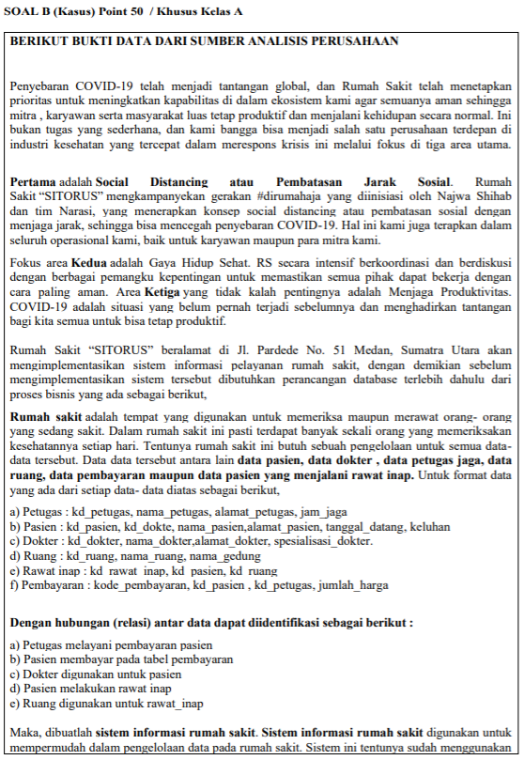

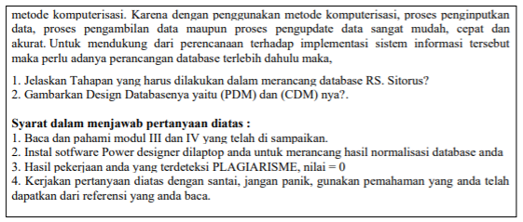

**JAWAB**

1. Tahapan yang pertama adalah pengumpulan data dan analisis Terhadap RS.Sitorus

* menentukan orang yang menggunakan aplikasi dan bagian menyampaikan kebutuhan yang ada untuk kepentingan aplikasi yang akan digunakan pada RS.Sitorus.
* Peninjauan dokumentasi yang ada pada RS.Sitorus
* Melakukan analisis terhadap RS Sitorus
* Melakukan pengumpulan data pada RS.Sitorus

Perancangan Konseptual

Pemiliham sistem manajemen database

Perancangan logical

Perancangan fisik 🡪 proses pemilihan struktur penyimpanan yang spesifik

Implementasi/penerapan pada RS.Sitorus

**CDM**

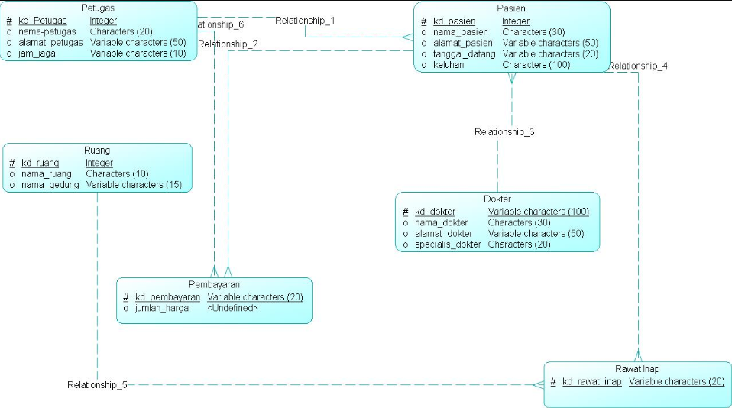

**PDM**

